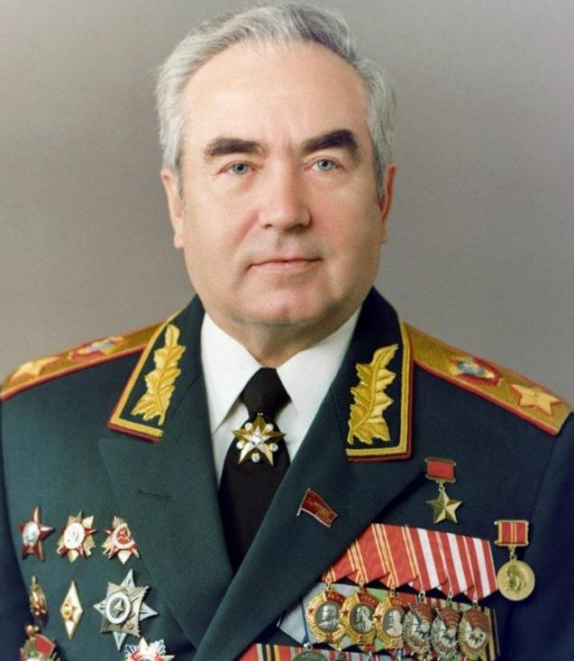
Куликов Виктор Георгиевич
Главком ГСВГ
1969 — 1971

